Рекомендации для родителей и воспитателей
Учимся дружить
Материал подготовила
воспитатель Анисимова С.Ю.
август 2015 г.

Некоторые дальновидные мамы уже с самого рождения детей осознают, что они воспитывают чьих-то мужей или жен, чьих-то коллег, соседей и , конечно, друзей. При всей важности семьи и работы, дружба необходима людям для полноценной жизни, поэтому, если мы хотим вырастить детей счастливыми, их необходимо готовить к дружеским отношениям.

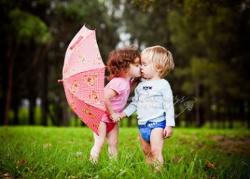

Приятели в песочнице:
Бескорыстный интерес и расположение к другим людям быстро формируются у ребенка, окруженного заботой любящей мамы. Уже годовалый малыш различает взрослых и детей и отдает последним явное предпочтение: тянется, пытается привлечь внимание, поговорить.
К двум годам ребенок придает важное значение обладанию вещами, поэтому интерес детей друг к другу в этом возрасте проявляется через желание отобрать чужую игрушку. Именно поэтому не стоит переписывать агрессивных намерений малышу, который упрямо отнимает вещи у приятеля. Возможно, через желание завладеть машинкой или ведерком друга такой ребенок пытается сказать: "Ты мне нравишься, я хочу быть как ты, а значит, и играть с твоими игрушками".

Иногда заинтересованным кем то ребенок может ударить "объект" своей симпатии. Но это всего лишь попытка привлечь к себе внимание. Кстати, это очень тонко чувствуют сами дети. Например, бывает, что маленькая девочка безропотно сносит удары и толчки от своего "ухажера", в то время как ее мама не переставая ругает драчуна. Взрослым кажется, что мальчикам движет желание обидеть, а малышка интуитивно понимает, что это своего рода заигрывание.
Такие на первый взгляд "нападательные" действия малыша могут стать началом конца, весьма полезно для развития обоих детей. Поэтому, если ваш ребенок выражает свое расположение к кому-нибудь столь необычным способом, помогите ему осознать его чувства: "Наверно, тебе очень нравиться Марина? Ты хочешь чтобы она играла с тобой? Думаю, она обрадуется, если ты ей предложишь вместе строить замок! Возможно не с первого раза, но малыш вас услышит и научиться демонстрировать симпатию к людям более адекватными способами.

В то же время даже теплые взаимоотношения двухлетних детей еще нельзя назвать дружбой. В этом возрасте они просто играют рядом , но не вместе.Товарищ по играм для крохи скорее объект, с которым можно совершить какие- либо действия, например поменяться игрушками, попросить мяч, покататься вместе на качелях.

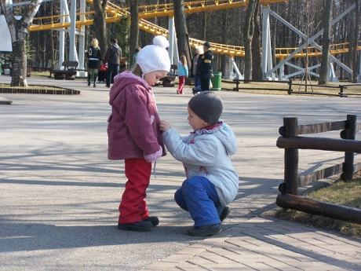

Дружба- для зрелых личностей:

Трехлетний ребенок – уже личность. Он хорошо осознает себя, свою "отдаленность" от окружающих людей. Поэтому и его отношения к другим детям становиться более зрелым, личностным. Именно в этом возрасте у малышей, как правило появляются первые настоящие друзья.

Сделать вывод о том что у вашего ребенка появился друг можно если :
-малыш активно взаимодействует с товарищем во время игры, например, дети вместе придумывают сюжет, распределяют роли, осмысленно реагируют на игровые действия друг друга.
- ребенок испытывает ярко выраженные положительные эмоции в присутствии своего приятеля и периодически вспоминает о друге в его отсутствии
- в детском коллективе малыш отстаивает не только свои желания, но и интересы товарища, например, заступаясь за него в конфликтах пытается наказать его обидчиков.

Когда отношения не складываются:
Дружбе, как и любому другому виду взаимодействия между людьми, ребенок учиться в семье. Именно семейная атмосфера, манера общения, принятая в вашем доме , во многом предопределяют , будет ваше чадо заводилой или тихоней, борцом за справедливость или "серым кардиналом" детской компании. Здорово, если у малыша есть братья или сестры: чем более разнообразен способ общения в детстве, тем легче будет человеку найти общий язык с окружающими во взрослой жизни.

Корни коммуникативных проблем малыша тоже следует искать в семье. Например, если излишне бойкому карапузу свойственна манера толкать других детей, силой забирать их игрушки, можно предположить, что этот мальчик воспитывается в семье где не принято много разговаривать. Скорее всего, мама не утруждает себя словесными запретами и объяснениями, она просто хватает ребенка за руку и оттаскивает от опасных мест, шлепает по попе и молча отбирает для него не предназначенные вещи. Понятно, что кроха имеет мало опыта словесного взаимодействия для него гораздо привычнее "работа руками". Чтобы избежать такого агрессивного поведения малыша, его надо приучать разговаривать с другими людьми. Конечно, социальные навыки придут к ребенку постепенно , если мама показывает ему как вести себя вежливо. Не зря, например, на занятиях по системе Монтессори у ребенка , занятого какой-нибудь игрушкой, обязательно спрашивают разрешения взять ее, даже если малыш не умеет разговаривать.

Если же ребенку мешают дружить излишняя застенчивость, пугливость, это может говорить о нехватке базового чувства безопасности, которое формируется у человека еще до рождения и в первые месяцы жизни. Возможно, мама такого трусишки сама в тайне чего то боится , а может ее не было рядом , когда ребенок был младенцем и очень нуждался в материнской ласке и защите. Эти глубинные психологические проблемы ребенка и его родителей сложно разрешить самостоятельно-имеет смысл обратиться к психологу.

Бывает, что во время совместных игр дети безропотно отдают кому угодно свои вещи, не пытаясь отстоять их и вообще вступить в контакт. Такое поведение может быть следствием страха его родителей перед общественным прорицанием- они так бояться быть родителями "жадного" ребенка , что побуждают малыша полностью отказаться от его желаний. Таким детям обязательно надо объяснить, что у них всегда есть право выбора в игре: "Ты можешь отдать Саше свою машинку, а можешь и не отдать". Вообще, для умения дружить очень важен так называемый социальный интеллект – способность понимать, почему другие люди поступают так, а не иначе, чувство такта, чуткость, умение отличать искренность от неискренности. Для развития этих качеств очень полезно обсуждать с ребенком все события: "Как ты думаешь почему Денис толкнул Вову? Почему он это сделал?". Помимо разговоров о реальных событиях полезно обсуждать с крохой сюжеты мультфильмов, сказок, рассказов. Со временем малыш станет лучше разбираться в людях, и это поможет ему избежать лишних "шишек" в отношениях с друзьями.

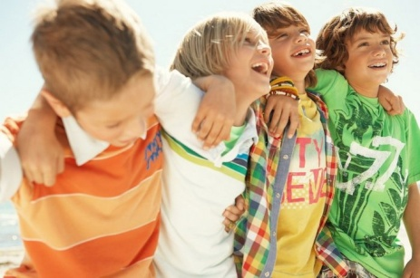

Детский коллектив: разные, но одинаково хорошие:

В старших группах детского сада и особенно с началом школьной учебы дружба продвигается новому испытанию – малышей начинают сравнивать: "Маша сегодня замечательно рисовала, а вот Настя была неаккуратна". Педагоги редко позволяют себе такие сравнения, но если они все – таки звучат реакция малышей может быть непредсказуемой.

В ком-то публичная похвала может пробудить гордыню ("я лучше других детей"), а товарищи по группе или классу очень чувствительны к чужому зазнайству и не прощают такого поведения. Если вы не хотите, чтобы ваше чадо оказалось изгоем в коллективе, приучайте его к мысли, что к людям всегда всегда нужно относиться уважительно. Нельзя задирать нос перед двоечниками, или отказываться дружить с человеком только потому что он не умеет рисовать (быстро бегать, хорошо читать и тд).

Когда ребенок (обычно мальчик) слышит сравнение с кем-то не в свою пользу, он может упасть духом и потерять интерес делу, в котором не является первым. Более того, ему очень тяжело поддерживать хорошие отношения с тем, кто обошел его в кроссе или больше раз отжался. Именно поэтому родителям следует тонко и деликатно, в разных ситуациях и "под разными соусами" доносить до ребенка мысль, что у него есть большой потенциал и то, что не удалось сегодня, обязательно получиться завтра. Не стоит требовать от чада исключительного успеха – это лишит его радости победы, ведь получается, что вы видите только два варианта исхода борьбы – "нормальный" и "плохой". И еще постарайтесь объяснить сыну что соревнования не мешают настоящей дружбе и за победу приятеля тоже надо уметь радоваться. Ведь могут же профессиональные спортсмены быть друзьями и при этом играть друг против друга в разных командах.

Дружба и самостоятельность:
Наверное, у каждой мамы есть соблазн каким-то образом повлиять на выбор друзей, с которыми будет общаться ее ребенок. И если до двух-трех лет эта затея еще осуществима (например, дети близких подруг все время ездят в соседних колясках) , то дети постарше выбирают приятелей, руководствуясь только своими соображениями. Причем запреты взрослых могут лишь подстегнуть желание дружить с хулиганом и двоечником.

Очень важно, чтобы ребенок выбирал друзей самостоятельно. Это колоссальная работа: присмотреться к человеку, понять какие эмоции он вызывает, завязать контакт. Нельзя отказывать сыну или дочери в приобретении бесценного опыта строительство отношений. Иначе "тепличный" малыш рано или поздно выйдет в мир и окажется неподготовленным – вы ведь не сможете подбирать ему подходящих товарищей в институте или в рабочем коллективе. Конечно, маме может казаться, что подруга дочери лицемерка, но максимум что можно сделать в этой ситуации- обсудить с дочкой, почему она в приятельницы выбрала именно эту девочку и как складываются их отношения. Разубеждать , просить, ссылаться на свой опыт – бесполезно. Все равно, ни одна женщина еще не сумела предостеречь дочь или сына от всех ошибок, так что вряд ли это удастся вам. Просто примите как должное, что ваш ребенок – отдельный человек, и дружба – это одна из основных частей жизни, где наиболее ярко проявляется его самостоятельность. А нам, родителям, остается только принять выбор своих детей и быть готовыми оказать им психологическую помощь, если за нею обратятся.

